泉州师范学院美术类2015年省外招生简章

学校简介：
泉州师范学院是经国家教育部正式批准设置的福建省第一所新建地方性省属公办本科高校，学校有东海和诗山两个校区，占地1185亩，建筑面积37万平方米。其中东海主校区位于晋江和洛阳江两江交汇处，毗邻泉州市行政中心，携江临海，极目古港沧澜。
学校所在地泉州是福建省三大中心城市之一，地处海峡西岸的闽南金三角，北承省会福州，南接厦门特区，东望台湾宝岛。泉州海运、空运、公路、铁路一应俱全。泉州是国家首批24个历史文化名城之一，中国古代海上丝绸之路的起点。泉州市人口800多万，经济总量连续10年居福建省首位，是举国闻名的“品牌之都”。泉州终年温暖湿润，四季如春，有“四季有花常见雨，一冬无雪却闻雷”之称，是东南沿海最富有人文环境的城市之一。
学校面向全国招生，下设美术与设计学院等15个二级学院，目前拥有55个全日制本科专业，涵盖经济学、法学、教育学、文学、历史学、理学、工学、管理学、艺术学等九大学科门类。现有教职工1122人，全日制在校生18768人（不含成教生）。与美国、德国、加拿大、澳大利亚、台湾、香港等国家和地区的几十所知名高校和教育机构开展交流合作。
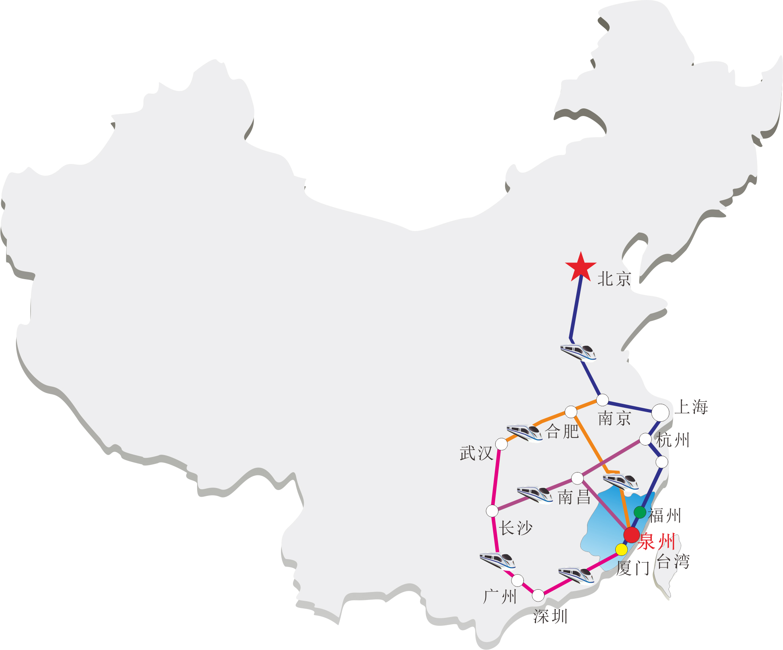

美术与设计学院简介：
美术与设计学院现有公共造型基础部、美术系、艺术设计系、动画与多媒体设计系4个系部和闽南非物质文化遗产研究所1个，学院现有教学及科研用房1万多平方米，拥有一支结构合理、经验丰富的师资队伍，并有英国、德国、韩国等海外留学归国人员。学院设置了美术学（师范类）、视觉传达设计、环境设计、产品设计、服装与服饰设计、动画等6个本科专业，在校全日制本科生近800人。其中，视觉传达设计专业作为闽台高校“3+1”联合培养人才项目，与世界设计专业百强学校台湾辅仁大学进行深度合作，2011年起与福建师范大学联合培养美术学学术型硕士学位研究生。
学院教师注重学术交流、科研创作与地方合作，与三十多家政府企事业单位建立合作关系。学生能力培养的绩效也在各项大赛中得到了体现，先后有师生参加国内外设计、美术大赛，获得国家级、省市级等奖项400多项。近几年的毕业生工作适应能力强、择业面宽，平均就业率98.16%，得到了社会和业界的广泛认可。
一、美术与设计学院2015年省外招生计划
省份/专业 | 美术学  （师范类） | 环境设计 | 产品设计 | 服装与服饰设计 | 动画 | 小计
江苏（设点） | 7 | 5 | 5 | 4 | 4 | 25
山东 | 4 | 2 | 2 | 1 | 2 | 11
四川 | 2 | 2 | 1 | 1 | 2 | 8
江西 | 1 | 1 | 1 |  | 1 | 4
安徽 | 2 | 1 | 1 | 1 |  | 5
黑龙江 | 2 | 1 | 1 |  | 1 | 5
浙江 | 2 | 1 | 2 | 1 | 2 | 8
内蒙古 | 2 | 1 |  | 1 | 1 | 5
山西 | 2 | 1 | 2 |  | 1 | 6
河北 | 2 | 1 | 1 | 1 | 1 | 6
湖南 | 3 | 2 | 1 |  | 1 | 7
湖北 | 2 | 1 | 1 | 1 | 1 | 6
河南 | 3 | 1 | 1 | 1 |  | 6
重庆 | 3 | 1 | 2 | 1 | 1 | 8
总计 | 37 | 21 | 21 | 13 | 18 | 110
注：1.以上内容供参考，以各省（市、区）招生主管部门公布下达为准；
2.江苏的考生参加由我校独立组织的专业考试，其他省直接采用省级专业统考成绩。
3.江苏省艺术文理兼收，其他省份只招艺术文科考生。
二、招生对象与条件
符合省级以上教育行政主管部门规定的2015年普通高等学校招生统一考试报考资格的艺术类考生。
三、校考有关事项
江苏的考生参加由我校独立组织的专业考试，具体事项如下：
（一）考试时间和地点
江苏考点：江苏师范大学（徐州）
报名时间：2015年1月26日-27日
考试时间：2015年1月28日
（二）考试科目
1、素描（头像默写）
2、色彩（静物默写）
（三）报名注意事项
1、参加我校独立组织校考的省外考生必须直接到考点报名，不受理函报；
2、考生自备画具、画板、颜料等考试用具，考试用纸由考点提供。
四、其他事项
1.参加专业考试合格者，由我校于4月15日前寄发艺术类专业考试合格通知书。专业考试成绩不合格者，不另行通知。考生专业考试成绩和专业合格名单在我校网站上查询：www.qztc.edu.cn 。
2.录取原则：在专业和文化考试成绩都达到同批最低录取分数线的考生中，根据考生所填报的志愿，按专业成绩（专业成绩相同时，按文考成绩）从高分到低分择优录取；按综合分投档的省份，按综合分从高到低择优录取。录取原则如有变化，请以《泉州师范学院2015年招生章程》的规定为准。
3.新生入学后，学校将对新生进行资格和专业复查，不符合条件或舞弊者，取消其入学资格。
五、联系方式
联系地址：福建省泉州市丰泽区东海大街398号，邮编：362000
联系电话：
校招生办：0595-22919508（兼传真）
美术与设计学院： 0595-22917900（兼传真）
网址：www.qztc.edu.cn; 邮箱：xscjy@qztc.edu.cn
泉州师范学院招生办公室
泉州师范学院美术与设计学院
2015年1月15日

